Quelle: https://www.n-tv.de/regionales/berlin-und-brandenburg/Videochat-statt-Besuche-Altenheime-ruesten-um-article21687160.html
ntv, vom 4.4.2020

Berlin & BrandenburgVideochat statt Besuche: Altenheime rüsten um
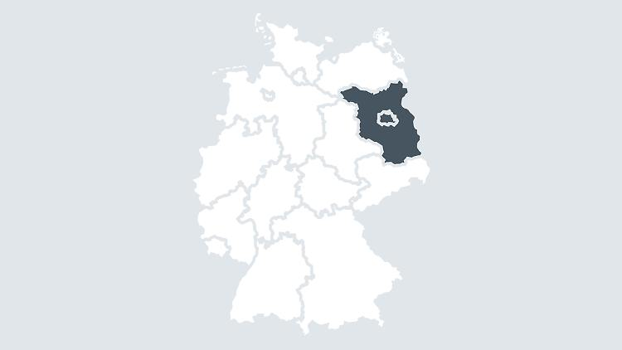

Schwedt/Oder/Potsdam (dpa/bb) - Viele Pflege- und Altenheime greifen derzeit vermehrt auf Videoanrufe zurück, weil Familien und Freunde ihre Angehörigen in den Einrichtungen derzeit nicht besuchen dürfen. "Das Überwinden großer Entfernungen mit wenigen Mausklicks und das Sich-Zuwinken lässt die Bewohner strahlen", erklärt Jacqueline Klemm, die ein DRK-Seniorenwohn- und Pflegezentrum in Schwedt/Oder leitet. Jeder Bewohner habe zwar ein Telefon in seinem Zimmer, aber manchmal müsse es eben mehr sein, "als 'nur' der Klang der Stimme am Telefon".
Auch in vielen Pflegeeinrichtungen der Volkssolidarität können die Bewohner über digitale Wege mit ihren Angehörigen sprechen. Die notwendige Technik sei oft vorhanden, erklärt Pflegespezialist Andreas Heil vom Landesverband Brandenburg. "In einigen Fällen haben auch die Angehörigen ein Tablet mitgebracht."

